Além disso, os macroinvertebrados apresentam grande potencial para serem utilizados na investigação de possíveis impactos térmicos provenientes de processos de termoeléctricas nos ambientes aquáticos (Wellborn & Robinson, 1996).

Neste contexto, são apresentados a seguir, os principais resultados do levantamento geral dos macroinvertebrados, visando subsidiar futuras avaliações e monitoramento ambiental de uma proposta de construção de termelétrica:

- No reservatório UHE Souza Dias, os sedimentos são predominantemente arenoso-pedregosos, com restos de vegetação de transição terrestre/aquáticas, nos locais próximos às margens. Além disso, em alguns trechos analisados haviam pequenos bancos de macrófitas: taboa, Eicchornia sp, Helodia sp, entre outras. No local também pode-se observar elevada transparência da água.

- Em relação aos macroinvertebrados (larvas, ninfas e adultos), foram coletados 68 indivíduos pertencentes a 24 morfotipos (principalmente famílias). Houve predominância de Insecta e Mollusca. Os táxons encontrados são amplamente relatados em reservatórios do Brasil, conforme os estudos de Strixino (1973); Shimizu (1978); Pamplim (1999); Bradimarte (1997); Trivinho-Strixino & Strixino (1998); Corbi & Strixino (2000); entre outros.

- A análise das exúvias evidenciou a presença de 13 táxons de Chironomidae (Diptera), com predomínio dos gêneros Polypedilum e Ablabesmyia. A maioria dos táxons identificados são comumente encontrados em diversos ambientes da bacia do rio Paraná (Takeda, et al. 1997) e freqüentemente encontrados em ambientes lênticos, caracterizados por sedimentos arenososm / pedregosos.

- PEIXES

Peixes têm sido pouco utilizado para a detecção ou o monitoramento de impactos ambientais, devido a sua mobilidade, procurando locais com melhores condições para a sua sobrevivência. Alguns autores sugerem o uso de componentes da comunidade para fins de monitoramento e detecção de impactos como diversidade, abundância de espécies entre outros (Smith et al., 1997). Na área do empreendimento já existem duas ações antrópicas ocorrendo e que provavelmente estejam influenciando a dinâmica da comunidade de peixes: reservatório e a introdução de espécies de peixes exóticas.

Os reservatórios constituem importantes ecossistemas artificiais que alteram as características hidrológicas e ecológicas de um rio (Tundisi, 1993). Os reservatórios são regulados pelos seguintes fatores: morfometria, sazonalidade e sistema de operação. Os reservatórios do Paraná Superior são ecossistemas com morfometria complexa, que estabelecem processos dinâmicos diferenciados entre os diversos reservatórios. Quanto a sazonalidade, alterações na altura do nível do reservatório produzem mudanças na zona litoral, modificações nas margens e em alguns casos, mortalidade de macrófitas, além de interferir na sucessão das comunidades planctônicas, bentônicas e peixes (Tundisi, 1993). Por outro lado, existe escassez de informações ambientais sobre os reservatórios da América Latina (Amaral & Petrere, 1994), o que tem dificultado seu manejo.

As barragens podem, em muitos casos, se constituir numa barreira intransponível a qualquer espécie de peixe, isolando sítios e zonas específicas, para onde determinadas espécies costumavam se dirigir para reproduzir ou se alimentar como observado por Beaumord, (1991). Além disso, pode-se ter um efeito genético pelo isolamento de populações.

A criação de um novo ecossistema, que passa a ser lêntico devido a formação do reservatório, constitui, de certa forma, mais um impacto sobre a comunidade remanescente à montante do barramento (Beaumord, 1991 e 1994). Esta comunidade sofrerá modificações, envolvendo a redução da abundância de determinadas espécies reofílicas, dando lugar a espécies com maior capacidade de adaptação à ambientes lênticos, como é o caso dos curimatídeos (Castro & Arcifa, 1987) e do mapará no reservatório de Iguaçu. Isto ocorre porque nem todas as espécies podem se adaptar, ocorrendo uma redução na diversidade de peixes.

Em grandes rios, a redução da produtividade e diversidade é minimizado pelas suas maiores diversidades naturais, como é o caso do reservatório de Itaipú. Além disso, o impacto sobre as comunidades de peixes irá depender de uma série de variáveis, das quais destacam-se: o tipo e o tamanho do rio, localização e manutenção da cobertura vegetal nas margens (Schaeffer, 1986 apud Beaumord, 1991) e a presença de tributários que são utilizados para reprodução de espécies reófilicas. Muitas espécies reófilicas podem sobreviver no reservatório utilizando os tributários.

Outro fator a ser analisado é a influência de espécies exóticas na área de estudo. No Brasil as primeiras introduções datam do século passado, tendo seu auge a partir dos anos 70 (Welcomme, 1988; Agostinho & Julio Jr., 1996). Segundo Welcomme, (1988) foram introduzidas aproximadamente 20 espécies, e esse número não é exato se levado em conta as introduções clandestinas e as fugas de peixes de tanques de piscicultura.

A bacia do rio Paraná recebeu pelo menos 13 espécies de peixes em tentativas de introdução (Agostinho & Julio Jr., 1996). A introdução de espécies tem sido realizada principalmente em reservatórios. Entre elas podemos destacar: Tilapia rendalli, Oreochromis niloticus, Cyprinus carpio, Astronotus sp, Plagioscion squamosissimus, Triportheus a. angulatus e Cichla ocellaris.

Os argumentos para a realização de introduções são inúmeros, como a produção de alimento, aumento dos estoques, recreação e controle de macrófitas, mosquitos, algas e moluscos. O principal argumento ecológico para a introdução de espécies exóticas em reservatórios é de que peixes de rio (reofílicos) não são adaptados a viver em águas mais profundas e paradas. A zona pelágica dos grandes reservatórios não é habitada, e os peixes de rios são incapazes de utilizar todos os nichos disponíveis no reservatório (Fernando, 1991). Amaral & Petrere, (1994) afirmaram que esta hipótese pode ser aplicada no reservatório de Promissão (rio Tietê), pois a comunidade de peixes está concentrada às margens do reservatório.

Apesar dessa justificativa, existem grandes controvérsias quanto aos impactos dessas introduções. Existem inúmeros exemplos negativos da introdução de espécies de peixes, entre eles estão a perda de espécies, a redução do rendimento pesqueiro de espécies nativas e alterações do ambiente pela redução dos locais de desova e até mesmo a eutrofização (Welcomme, 1988; Fernando, 199; Agostinho & Julio Jr., 1996). Estes efeitos ocorrem principalmente quando espécies piscívoras são introduzidas, pois esta exercerá uma pressão, seja ela por predação ou competição, sobre as espécies nativas. Além disso, a espécie introduzida pode se comportar de maneira diferente da esperada, ocupando nichos diferentes dos habituais.

Embora estes impactos tenham sido pouco avaliados, há complexas e profundas conseqüências principalmente na biodiversidade (Twongo, 1995). Twongo (1995) conclui que algumas populações de espécies nativas do lago Victoria e Kyoga na África, começaram a declinar em virtude da introdução de espécies exóticas, pois estas começaram a competir por locais de desova e alimentação, principalmente no estágio de alevinos. Além disso, deve ser salientada a hibridação entre espécies nativas e introduzidas, resultando na diluição das características genéticas (Agostinho & Julio Jr.,1996). As espécies introduzidas possuem menores exigências as condições ambientais, sendo consideradas mais rústicas, além de possuírem maior rapidez no crescimento, beneficiando-se em relação as espécies nativas.

Dessa forma deve ser considerado não só o impacto do empreendimento que se quer realizar mas também os impactos já existentes na área como a influência do reservatório e da introdução de espécies exóticas, uma vez que pela construção da termoelétrica podem ser atribuídos impactos que já ocorrem na área. Além disso, estudos utilizando peixes na investigação de possíveis impactos térmicos provenientes de processos de termoeléctricas nos ambientes aquáticos são raros ou inexistentes.

Neste contexto, são apresentados a seguir, os principais resultados do levantamento geral da ictiofauna visando subsidiar futuras avaliações e monitoramento ambiental de uma proposta de construção de termelétrica:

- Foram coletados 13 espécies, em três pontos de amostragem, distribuídas em 12 gêneros, 4 ordens e 8 famílias de peixes teleósteos.

- A riqueza de espécies foi semelhante nos pontos 1 e 2 com 4 e 5 espécies respectivamente. Este número baixo pode ser explicado por dois fatores o baixo esforço de captura que pode ser generalizado para os dois pontos uma vez que foram realizadas apenas uma coleta e um agravante e as características dos habitats existentes nesse dois pontos. Esses dois pontos são profundos, com alta transparência, baixa quantidade de abrigos nas margens como vegetação macrófita ou gramíneas. Essas características não favorece a ocupação das espécies de peixes principalmente as espécies forrageiras, como lambaris e carás.

- O ponto três que é um riacho apresentou maior riqueza de espécies devido principalmente a melhor amostragem e a disponibilidade de abrigo e diferentes habitats para alimentação e reprodução. Destaco aqui a importância do estudo em detalhes do riacho uma vez que pode existir uma icitofauna endêmica e que necessitaria estudos mais detalhados para conhecer sua composição e como irá responder aos possíveis impactos gerados pela termoelétrica. A Figura 31 mostra algumas espécies encontradas na área de estudo.

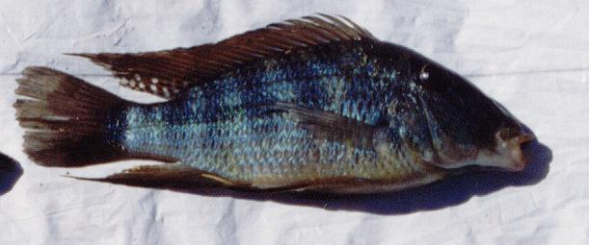  Geophagus sp | 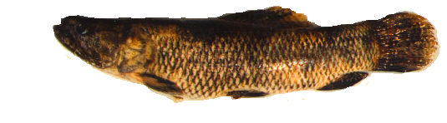  Hoplias malabaricus
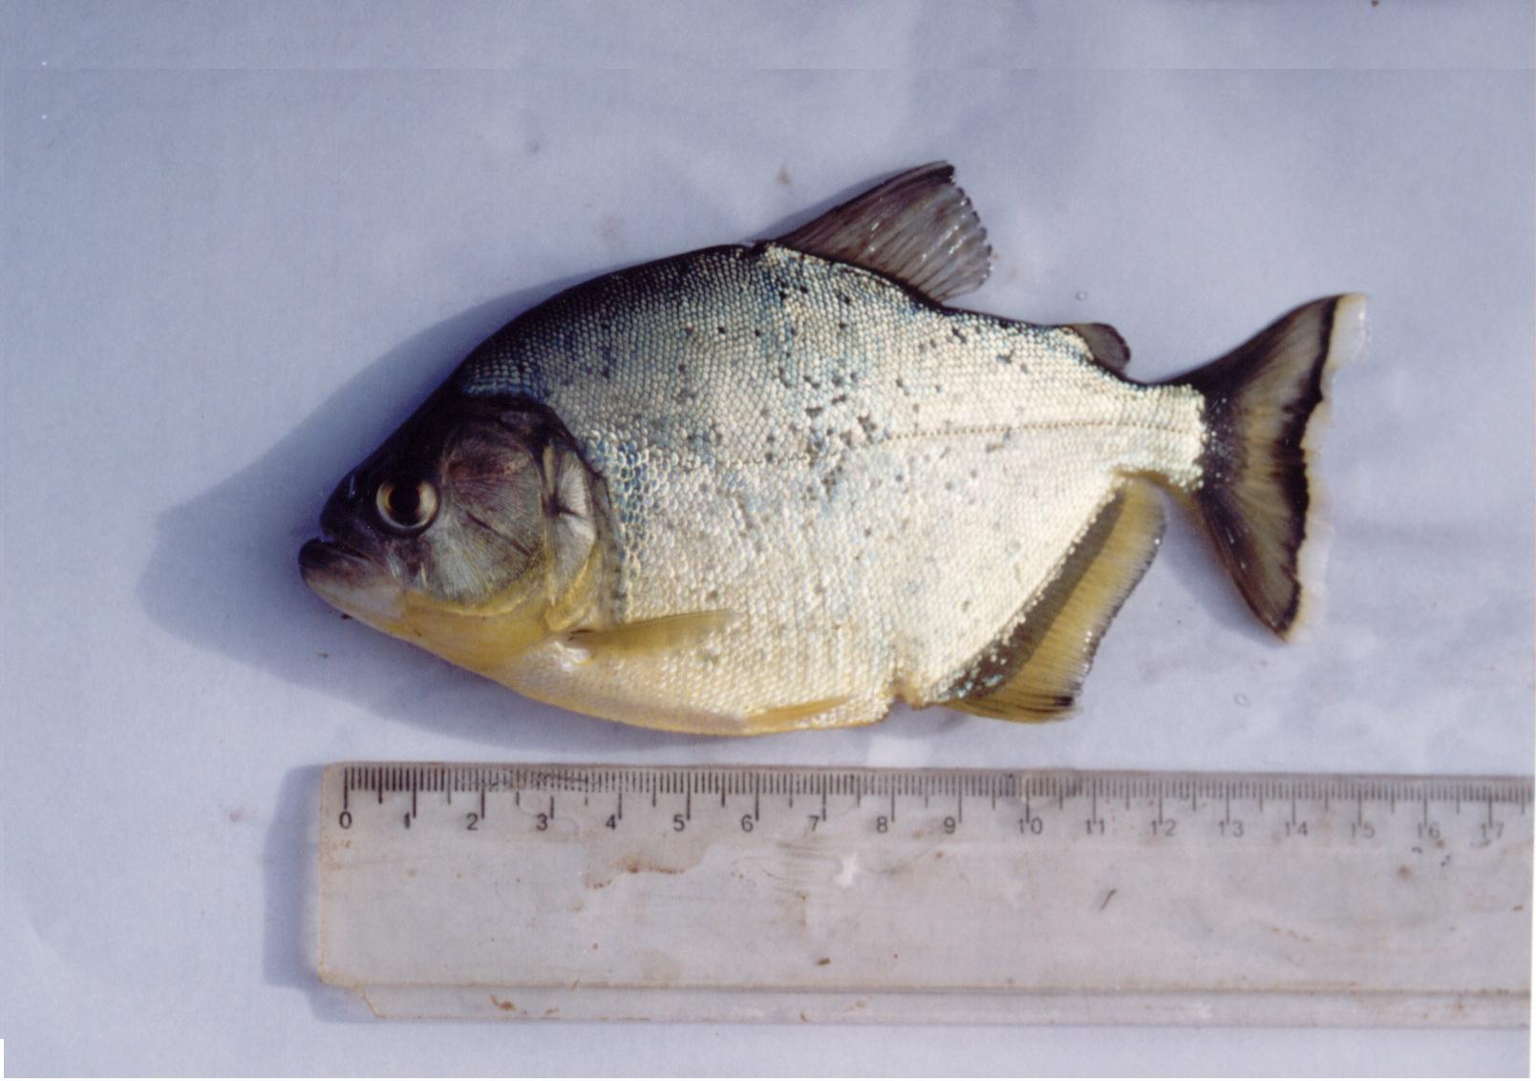  Serrassalus sp | 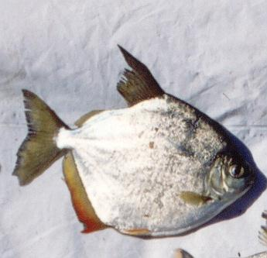  Myleus tiete

Figura 31: Espécies de peixes típicas da área onde o empreendimento será realizado.

- HERPETOFAUNA

A herpetofauna registrada para a área é composta por apenas 06 espécies, sendo três anfíbios e três lagartos.

A inexistência de informações na literatura sobre a herpetofauna do Município de Três Lagoas (MS) e adjacências, bem como de outros grupos animais, juntamente com as dificuldades para obtenção de dados em campo, foram fatores limitantes para que fosse realizado um levantamento mais completo da riqueza de espécies que compõem esses grupos de vertebrados existentes na área de influência do empreendimento.

A herpetofauna encontrada é caracterizada pela presença de espécies amplamente generalistas, principalmente quanto ao habitat e dieta alimentar. Apesar da não confirmação em campo, relatos de moradores e freqüentadores da área indicam a ocorrência de algumas serpentes na área, como a cascavel Crotalus durissus e cobra d’água Liophis sp.

- AVIFAUNA

A avifauna apresentou a maior riqueza com 74 espécies, distribuídas em 32 famílias, pertencentes a 17 ordens. As famílias mais representativas quanto à diversidade de espécies foram respectivamente Tyrannidae, Emberizidae, Columbidae e Ardeidae, perfazendo 38% do total de aves listadas.

A avifauna da região de Três Lagoas (MS) é relativamente conhecida (Buzetti, 1997; Piratelli et al., 1997). Segundo Buzetti (1997) essa região apresenta a ocorrência de 240 espécies de aves. No entanto, a riqueza de aves para a área de influência do empreendimento é baixa, fato decorrente da grande descaracterização em que seus biótopos foram submetidos. Essa área foi intensamente modificada no passado pela exploração de cascalho, reflorestamento com espécies exóticas e pela própria elevação do nível da água devido a barragem de UHE Souza Dias. Esse histórico de interferências refletiu diretamente na diversidade animal fazendo com que espécies sensíveis a alterações ambientais desaparecessem ou reduzissem suas populações, enquanto que, aquelas tolerantes as alterações no meio, expandiram suas áreas de ocorrências.

Algumas espécies de aves foram registradas em atividades reprodutivas, como é o caso do curiango Nyctidromus albicollis e da coruja-buraqueira Speotyto cunicularia (Figuras 32a e 32b). Espécies utilizadas como aves canoras, comumente caçadas pelo homem, também foram registradas para a área, como por exemplo, o chopim-gaudério Molothrus bonariensis e o bigodinho Sporophila caerulescens (Figura 32c). Aves associadas aos corpos d’água existentes na área também foram registradas, como é o caso da jaçanã-preta Jacana jacana, martim-pescador-grande Ceryle torquata, japacamim Donacobius atricapillus, garça-branca-grande Casmerodius albus (Figura 32d) entre outras.

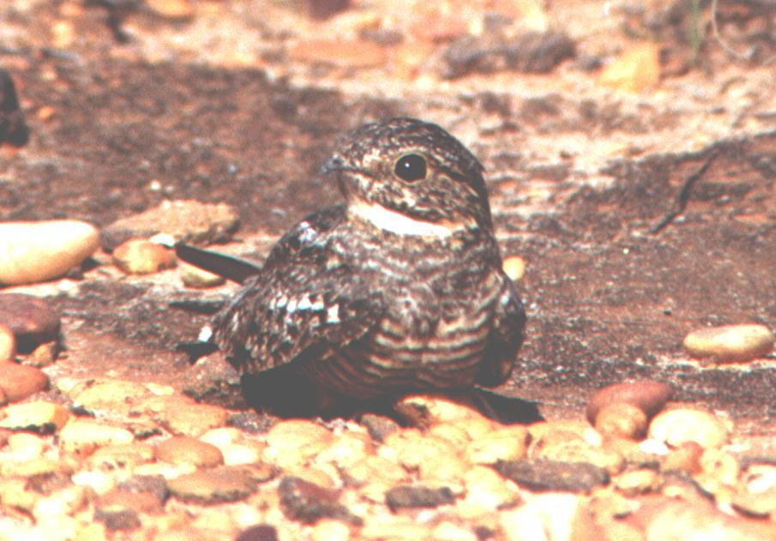 |  | 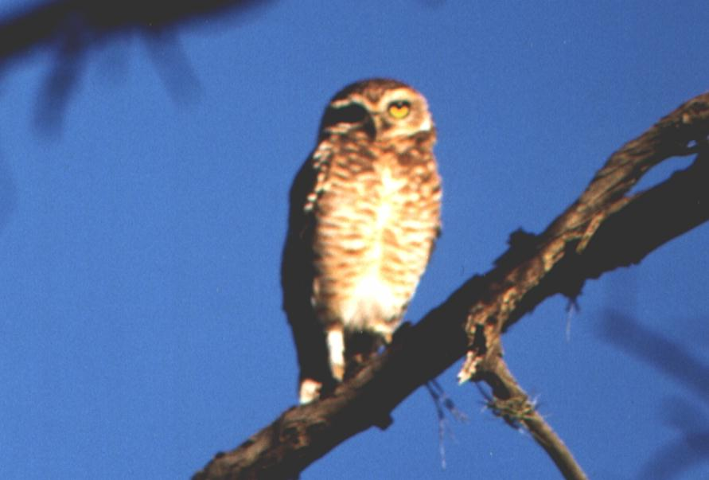
a |  | b
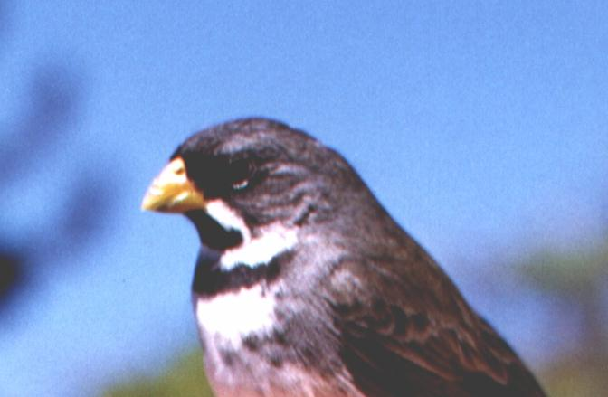 |  | 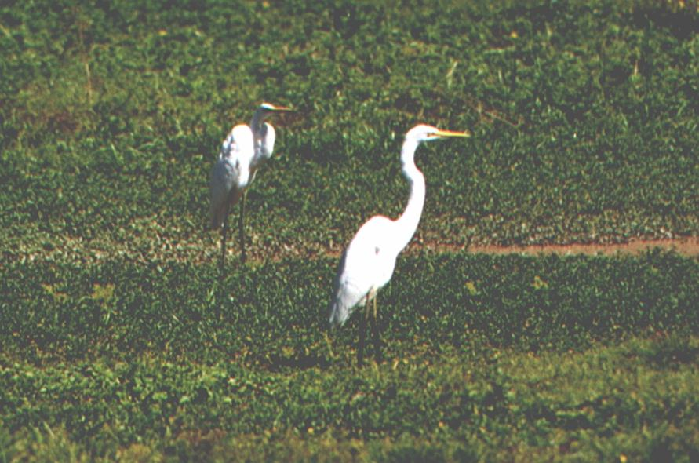
c |  | d

Figura 32: Espécies de aves ocorrentes na área de in fluência do empreendimento: a) Curiango Nyctidromus albivollis; b) Coruja-buraqueira Speotyto cunicularia; c) Bigodinho Sporophila lineola; d) Garça-branca-grande Casmerodius albus. (Fotos: Luciano Bonatti Regalado).

- MASTOFAUNA

São grandes as dificuldades em se observar e caracterizar a mastofauna silvestre de um determinado ecossistema, pelo fato de que a maior parte desses amimais possuem hábitos noturnos, por esse motivo o presente estudo foi desenvolvido através da busca direta de vestígios (pegadas, fezes, pêlos, entre outros).

O tipo de solo predominantemente arenoso exposto na área de influência dificultou a observação de vestígios, principalmente pegadas, de espécies de mamíferos possivelmente ocorrentes na área. Provavelmente, existam outras espécies de mamíferos na área de influência do empreendimento, principalmente de pequeno porte, como roedores e morcegos que, no entanto, devem ser favorecidas pela degradação da área e pela presença de monoculturas de Pinus sp. e Eucalyptus sp.

Foram constatadas oito espécies de mamíferos para a área de estudo, dividida em cinco ordens, sendo mais representativa a Rodentia, com três espécies, Hydrochaeris hydrochaeri (Capivara), Agouti paca (Paca) e Myocastor coypus (Ratão-do-banhado).

